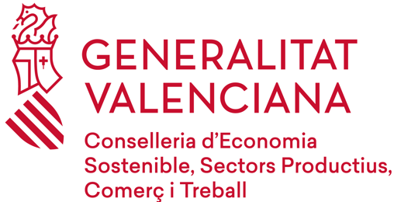 |  | MODEL DE MEMÒRIA TECNICOECONÒMICA DE LES ACTUACIONS (INPYME)  MODELO DE MEMORIA TÉCNICO-ECONÓMICA DE LAS ACTUACIONES (INPYME)
A. | DESCRIPCIÓ PORMENORITZADA DE LA INVERSIÓ I DELS TREBALLS REALITZATS EN EL PROJECTE SUBVENCIONAT  DESCRIPCIÓN PORMENORIZADA DE LA INVERSIÓN Y DE LOS TRABAJOS REALIZADOS EN EL PROYECTO SUBVENCIONADO  Descriure de manera concreta i concisa en qué han consistit les actuacions realitzades segons la memòria descriptiva presentada per a la concessió o, si escau, les despeses aprovades notificades, així como les necessitats d’industrialització ateses./ Describir de manera concreta y concisa en qué han consistido las actuaciones realizadas según la memoria descriptiva presentada para la concesión o, en su caso, los gastos aprobados notificados, así como las necesidades de industrialización atendidas.
B. | DESCRIPCIÓ DELS ASSOLIMENTS ACONSEGUITS PER A LA CONTRIBUCIÓ A LA MILLORA DE LA COMPETITIVITAT  DESCRIPCIÓN DE LOS LOGROS CONSEGUIDOS PARA LA CONTRIBUCIÓN A LA MEJORA DE LA COMPETITIVIDAD  Descriure de manera concreta i concisa l’efecte i resultats que l’empresa beneficiària ha aconseguit tras l’execució del projecte d’inversió./Describir de manera concreta y concisa el efecto y resultados que la empresa beneficiaria ha conseguido tras la ejecución del proyecto de inversión.

